|  |  |
| --- | --- |
| **КГ Э У** | МИНИСТЕРСТВО НАУКИ И ВЫСШЕГО ОБРАЗОВАНИЯ РОССИЙСКОЙ ФЕДЕРАЦИИ  **Федеральное государственное бюджетное образовательное**  **учреждение высшего образования**  **«КАЗАНСКИЙ ГОСУДАРСТВЕННЫЙ ЭНЕРГЕТИЧЕСКИЙ УНИВЕРСИТЕТ**»  (ФГБОУ ВО «КГЭУ») |

Институт цифровых технологий и экономики

Кафедра «Информационных технологий и интеллектуальных систем»

Лабораторная/практическая работа № 3

на тему «Регулярные выражения и объект Date»

по дисциплине «Java-программирование»

Выполнил: Низамов Д.И.

обучающийся 4 курса

группы ПИ-2-20

Проверил: преп. Шакиров А.А.

Казань, 2023

**Цель:** освоить основные принципы работы с регулярными выражениями и объектом Date.

**Задание 1.**

С использованием регулярного выражения написать функцию, проверяющую то, является ли строка из чисел номером банковской карты. Решить задачу, исходя из предположения, что номер может состоять только из 16 цифр, которые а) сгруппированы по 4 цифры и отделены друг от друга пробелом или дефисом; б) записаны в одну строку

<html lang="en">

<head>

<meta charset="utf-8">

</head>

<script>

    function checker(str){

        let rgxp1 = /\d{4}-\d{4}-\d{4}-\d{4}/g

        let rgxp2 = /\d{4} \d{4} \d{4} \d{4}/g

        let rgxp3 = /^\d{16}$/

        let result1 = str.match(rgxp1) || []

        let result2 = str.match(rgxp2) || []

        let result3 = str.match(rgxp3) || []

        console.log(result1)

        console.log(result2)

        console.log(result3)

        if ((result1.length != 0) || (result2.length != 0) || (result3.length != 0)){

            return true;

        }

        else return false;

    }

    alert(checker("1234-5678-9012-3456"))

    alert(checker("1234 5678 9012 3456"))

    alert(checker("1234567890123456"))

    alert(checker("1234567890123456789"))

    alert(checker("1234-5678 9012 3456"))

</script>

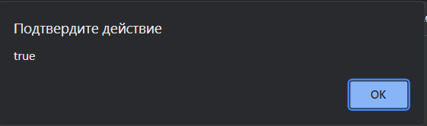

 

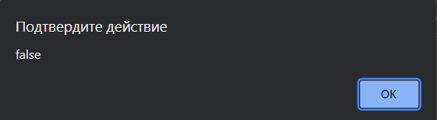



**Задание 2.**

С использованием регулярного выражения написать функцию, которая

возвращает количество гласных букв в строке.

<html lang="en">

<head>

<meta charset="utf-8">

</head>

<script>

    function checker(str){

        let rgxp1 = /[aeiouy]/gi

        let result1 = str.match(rgxp1) || []

        console.log(result1)

        return result1.length;

    }

    alert(checker("The Russian Federation"))

</script>

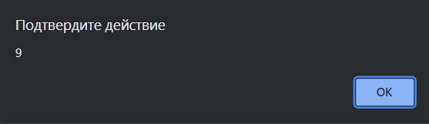

**Задание 3.**

С использованием регулярного выражения написать функцию, которая

ищет даты в строке. Даты могут быть записаны только в формате дд/мм/гггг.

В качестве разделителя / могут выступать дефис (-), точка (.) или косая черта

(/).

<html lang="en">

<head>

<meta charset="utf-8">

</head>

<script>

    function checker(str){

        let rgxp1 = /\d\d[/]\d\d[/]\d\d\d\d/g

        let rgxp2 = /\d\d[.]\d\d[.]\d\d\d\d/g

        let rgxp3 = /\d\d[-]\d\d[-]\d\d\d\d/g

        let result1 = str.match(rgxp1) || []

        let result2 = str.match(rgxp2) || []

        let result3 = str.match(rgxp3) || []

        console.log(result1)

        console.log(result2)

        console.log(result3)

        if (result1.length != 0) return result1;

        if (result2.length != 0) return result2;

        if (result3.length != 0) return result3;

        else return [];

    }

    alert(checker("Тестовый текст для определения наличия различных дат 20.06.2002, кроме того 2р-23.2d62, а также 20.06-2002"))

</script>

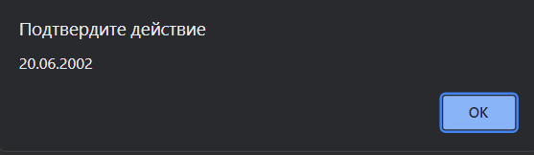

**Задание 4.**

С использованием регулярного выражения написать функцию func1(str),

заменяющую все гласные буквы в строке согласно следующему правилу:

a → 1

e → 2

i → 3

o → 4

u → 5

<html lang="en">

<head>

<meta charset="utf-8">

</head>

<script>

    function s_in(str){

        buf = str.replace(/[a]/gi, 1)

        buf = buf.replace(/[e]/gi, 2)

        buf = buf.replace(/[i]/gi, 3)

        buf = buf.replace(/[o]/gi, 4)

        buf = buf.replace(/[u]/gi, 5)

        buf = buf.replace(/[y]/gi, 6)

        return buf;

    }

    function s_out(str){

        buf = str.replace(/[1]/gi, 'a')

        buf = buf.replace(/[2]/gi, 'e')

        buf = buf.replace(/[3]/gi, 'i')

        buf = buf.replace(/[4]/gi, 'o')

        buf = buf.replace(/[5]/gi, 'u')

        buf = buf.replace(/[6]/gi, 'y')

        return buf;

    }

    alert(s_in("Hello World"));

    alert(s_out("H2ll4 W4rld"));

</script>

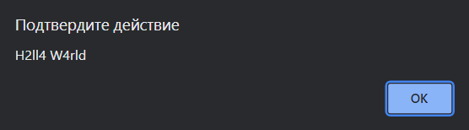

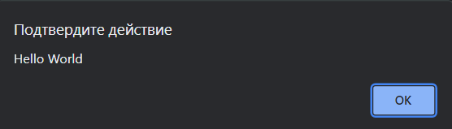

**Задание 5.**

С использованием регулярного выражения реализовать функцию, которая

расширяет строку из латинских букв и цифр по следующим правилам:

I) Первое вхождение числового значения должно соответствовать количеству

повторений каждого символа после него, пока не появится следующее

числовое значение.

II) Если несколько цифровых символов идут друг за другом, используется

только последний, а предыдущие игнорируются

<html lang="en">

<head>

<meta charset="utf-8">

</head>

<script>

    function changer(str){

        let regexp = /\d[a-z]*/g

        let buf = str.match(regexp) || []

        let result = ''

        for(let i = 0; i < buf.length; i++){

            let buf_str = buf[i].slice(1, buf[i].length)

            let local_res = ''

            for(let j = 0; j < buf_str.length; j++){

                for(let h = 0; h < Number(buf[i].slice(0, 1)); h++){

                    local_res += buf_str[j]

                }

            }

            result += local_res;

        }

        return result

    }

    alert(changer("3a2b5c2d"));

    alert(changer("3xyz"));

    alert(changer("3a443c1d"));

    alert(changer("1111"));

</script>

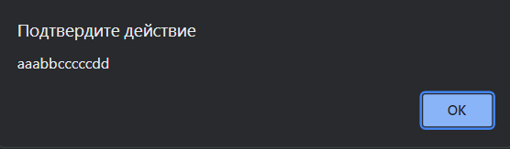

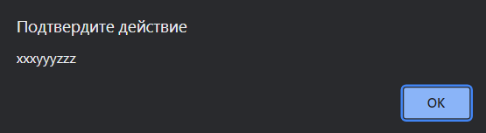

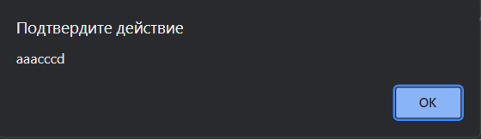

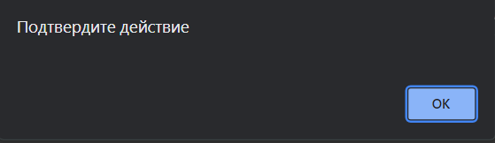

**Задание 6.**

Создать функцию, которая возвращает все даты, в которых 13-ый день

месяца приходится на пятницу. Функция должна принимать 2 параметра,

определяющие диапазон лет, внутри которого выполняется поиск “Пятниц-

тринадцатых”. Если задается только 1 параметр, функция должна вернуть

даты “Пятниц-тринадцатых” только для этого года

<html lang="en">

<head>

<meta charset="utf-8">

</head>

<script>

    function checker(start, end) {

        let result = [];

        if (!end) {

            end = start;

        }

        for (let year = start; year <= end; year++) {

            for (let month = 0; month < 12; month++) {

                let date = new Date(year, month, 13);

                if (date.getDay() === 5) {

                    result.push(date);

                }

                }

            }

        return result;

    }

    alert(checker(2020, 2023));

</script>

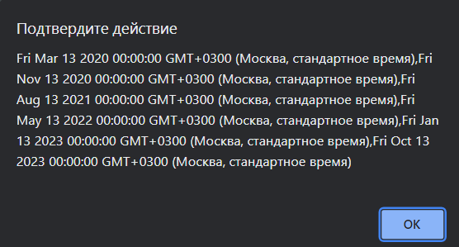

**Вывод:** в ходе проделанной работы, мы освоили основные принципы работы с регулярными выражениями и объектом Date.